МОСКОВСКИЙ АВИАЦИОННЫЙ ИНСТИТУТ

(НАЦИОНАЛЬНЫЙ ИСЛЕДОВАТЕЛЬСКИЙ УНИВЕРСИТЕТ)

**отчет**

**По курсу**

**Человеко-машинное взаимодействие**

Выполнил студент: Кузнецов С.В. _______________________

Группы: 03-527

Принял преподаватель: Гагарин А.П. _______________________

.

Москва, 2012

**Постановка задачи**

Разработать графический интерфейс для создания расписания занятий.

Задачи, выполняемые интерфейсом:

1. Создание таблицы с проставленным временем начала предмета и днями недели
2. Редактирование названий предметов
3. Редактирование номеров аудиторий
4. Возможность создания расписания для разных курсов

**Среда разработки**

**C++ Builder** — программный продукт, инструмент быстрой разработки [приложений](http://ru.wikipedia.org/wiki/%D0%9A%D0%BE%D0%BC%D0%BF%D1%8C%D1%8E%D1%82%D0%B5%D1%80%D0%BD%D0%B0%D1%8F_%D0%BF%D1%80%D0%BE%D0%B3%D1%80%D0%B0%D0%BC%D0%BC%D0%B0) ([RAD](http://ru.wikipedia.org/wiki/RAD_(%D0%BF%D1%80%D0%BE%D0%B3%D1%80%D0%B0%D0%BC%D0%BC%D0%B8%D1%80%D0%BE%D0%B2%D0%B0%D0%BD%D0%B8%D0%B5))), [интегрированная среда программирования](http://ru.wikipedia.org/wiki/%D0%A1%D1%80%D0%B5%D0%B4%D0%B0_%D1%80%D0%B0%D0%B7%D1%80%D0%B0%D0%B1%D0%BE%D1%82%D0%BA%D0%B8_%D0%BF%D1%80%D0%BE%D0%B3%D1%80%D0%B0%D0%BC%D0%BC%D0%BD%D0%BE%D0%B3%D0%BE_%D0%BE%D0%B1%D0%B5%D1%81%D0%BF%D0%B5%D1%87%D0%B5%D0%BD%D0%B8%D1%8F) (IDE), система, используемая программистами для разработки программного обеспечения на языке программирования [C++](http://ru.wikipedia.org/wiki/C%2B%2B).

С использованием интерфейса программирования приложений **Windows Forms**

, отвечающего за графический интерфейс пользователя и являющегося частью Microsoft .NET Framework. Данный интерфейс упрощает доступ к элементам интерфейса [Microsoft Windows](http://ru.wikipedia.org/wiki/Microsoft_Windows" \o "Microsoft Windows) за счет создания обертки для существующего [Win32 API](http://ru.wikipedia.org/wiki/Windows_API) в [управляемом коде](http://ru.wikipedia.org/wiki/%D0%A3%D0%BF%D1%80%D0%B0%D0%B2%D0%BB%D1%8F%D0%B5%D0%BC%D1%8B%D0%B9_%D0%BA%D0%BE%D0%B4). Причем управляемый код — классы, реализующие [API](http://ru.wikipedia.org/wiki/API) для Windows Forms, не зависят от языка разработки. То есть программист одинаково может использовать Windows Forms как при написании ПО на C#, С++, так и на VB.Net, J# и др.

Разработка проекта велась в среде MS Visual Studio 2008 на языке программирования C++.

Microsoft Visual Studio — линейка продуктов компании [Майкрософт](http://ru.wikipedia.org/wiki/%D0%9C%D0%B0%D0%B9%D0%BA%D1%80%D0%BE%D1%81%D0%BE%D1%84%D1%82), включающих [интегрированную среду разработки](http://ru.wikipedia.org/wiki/%D0%98%D0%BD%D1%82%D0%B5%D0%B3%D1%80%D0%B8%D1%80%D0%BE%D0%B2%D0%B0%D0%BD%D0%BD%D0%B0%D1%8F_%D1%81%D1%80%D0%B5%D0%B4%D0%B0_%D1%80%D0%B0%D0%B7%D1%80%D0%B0%D0%B1%D0%BE%D1%82%D0%BA%D0%B8) программного обеспечения и ряд других инструментальных средств

Visual Studio включает в себя [редактор исходного кода](http://ru.wikipedia.org/wiki/%D0%A0%D0%B5%D0%B4%D0%B0%D0%BA%D1%82%D0%BE%D1%80_%D0%B8%D1%81%D1%85%D0%BE%D0%B4%D0%BD%D0%BE%D0%B3%D0%BE_%D0%BA%D0%BE%D0%B4%D0%B0) с поддержкой технологии [IntelliSense](http://ru.wikipedia.org/wiki/IntelliSense) и возможностью простейшего [рефакторинга кода](http://ru.wikipedia.org/wiki/%D0%A0%D0%B5%D1%84%D0%B0%D0%BA%D1%82%D0%BE%D1%80%D0%B8%D0%BD%D0%B3). Встроенный [отладчик](http://ru.wikipedia.org/wiki/Microsoft_Visual_Studio_Debugger) может работать как отладчик уровня исходного кода, так и как отладчик машинного уровня. Остальные встраиваемые инструменты включают в себя редактор форм для упрощения создания графического интерфейса приложения, дизайнер [классов](http://ru.wikipedia.org/wiki/%D0%9A%D0%BB%D0%B0%D1%81%D1%81_%28%D0%BF%D1%80%D0%BE%D0%B3%D1%80%D0%B0%D0%BC%D0%BC%D0%B8%D1%80%D0%BE%D0%B2%D0%B0%D0%BD%D0%B8%D0%B5%29) и дизайнер [схемы базы данных](http://ru.wikipedia.org/wiki/%D0%A1%D1%85%D0%B5%D0%BC%D0%B0_%D0%B1%D0%B0%D0%B7%D1%8B_%D0%B4%D0%B0%D0%BD%D0%BD%D1%8B%D1%85).

**Список прецедентов**

1. Чтение базы данных
2. Вывод списка читателей
3. Вывод списка книг
4. Выдача книги читателю
5. Добавление нового читателя
6. Добавление новой книги
7. Удаление книги
8. Удаление читателя
9. Запись данных в базу данных

|  |
| --- |
| MainMenu |
| Open  Save  SaveIn  Exit  Search  Book  Reader  About |
|  |

|  |
| --- |
| DataBase |
|  |
| readbase()  writebase() |

**Диаграммы классов**

|  |
| --- |
| MainWindow |
| Show()  Close() |
| ShowReader  ShowBooks |

|  |
| --- |
| TableReader |
|  |
| Viewreader() |

|  |
| --- |
| TableBooks |
|  |
| Viewbook() |

|  |
| --- |
| ViewBookWindow |
| dateis  dateret |
| Viewbook() |

|  |
| --- |
| Book |
| num  author name yearpubl  publhouse  balance |
| Viewbook() |

|  |
| --- |
| Reader |
| numRB  Fam  Name  Midname |
| Viewreader() |

**Диаграммы последовательностей**

ViewReader

ViewBook

DataBase

mainWindow

Viewbook()

readbook()

readreader()

ViewBookWindowr

**Описание интерфейса**

Приложение представляет собой окно, сверху которого находится главное меню, позволяющее пользователю производить необходимые действия такие как:

1. Открытие базы данных
2. Сохранение базы данных
3. Отображение списка книг
4. Отображение читателей
5. Информацию о программе

Для начала работы с программой необходимо открыть базу данных

(Запись-> Открыть)

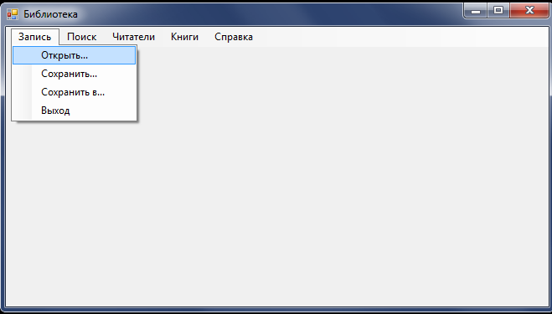

Пункт меню Книги отображает и позволяет редактировать список книг

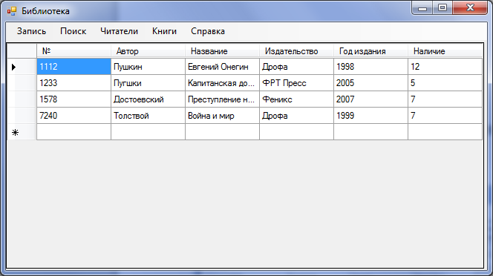

Список книг в библиотеке

Пункт Читатели выводит и позволяет редактировать информацию о читателях. добавлять новых читателей, выдавать книги

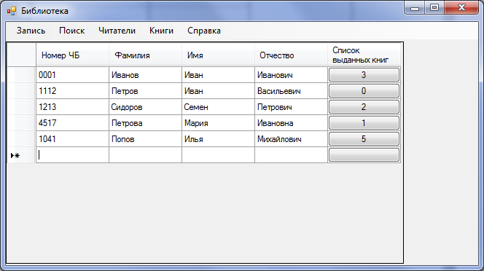

Список читателей библиотеки

Для просмотра информации о выданных книгах читателю, в таблице есть столбец отображающий количество выданных книг, при нажатии на него откроется окно редактирования списка книг

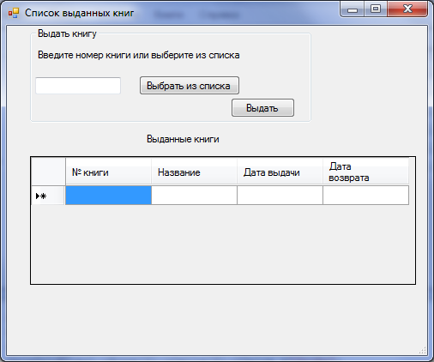

Список выданных книг

Для выдачи новой книги необходимо ввести номер книги или выбрать из списка доступных книг

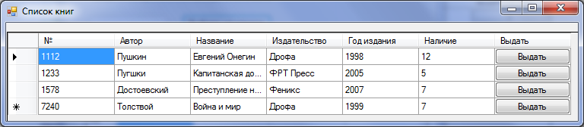

Список доступных книг для выдачи

**Вывод:**